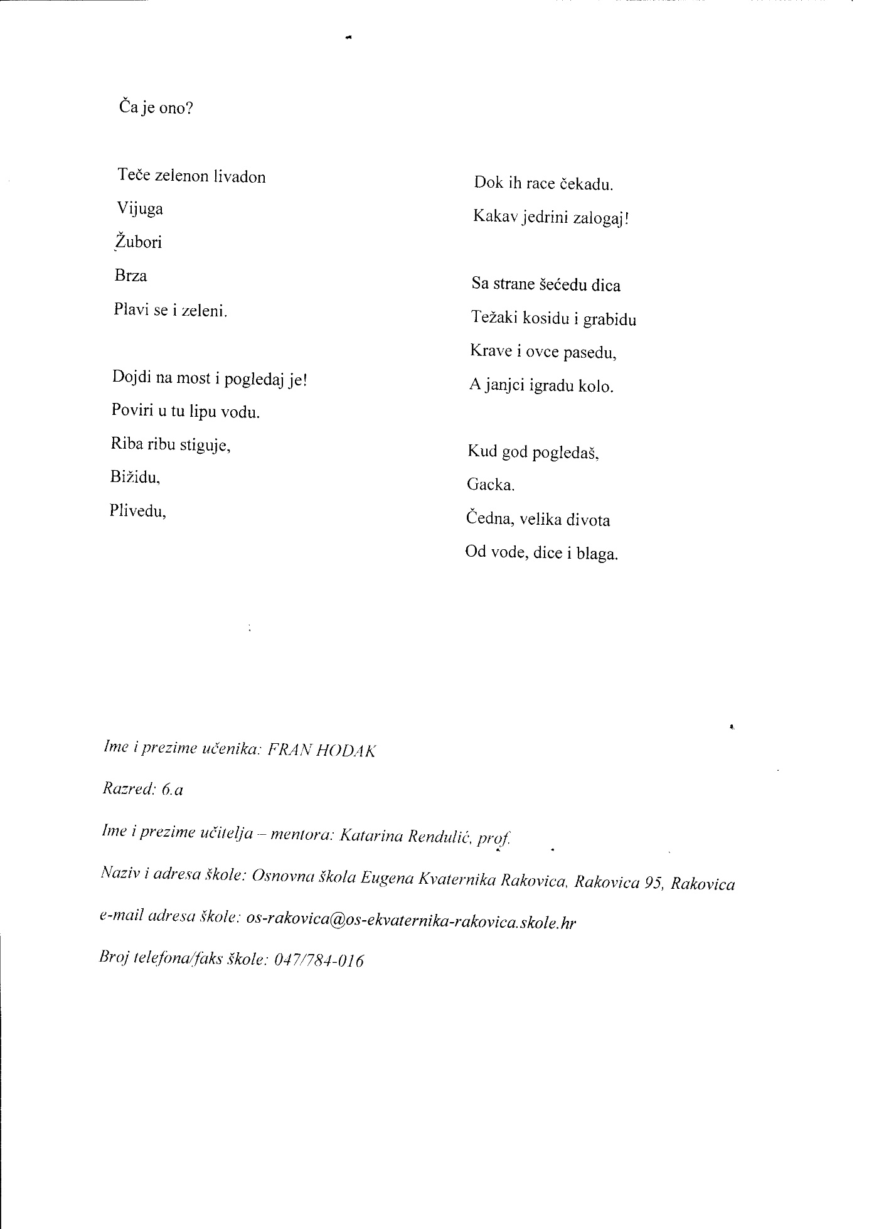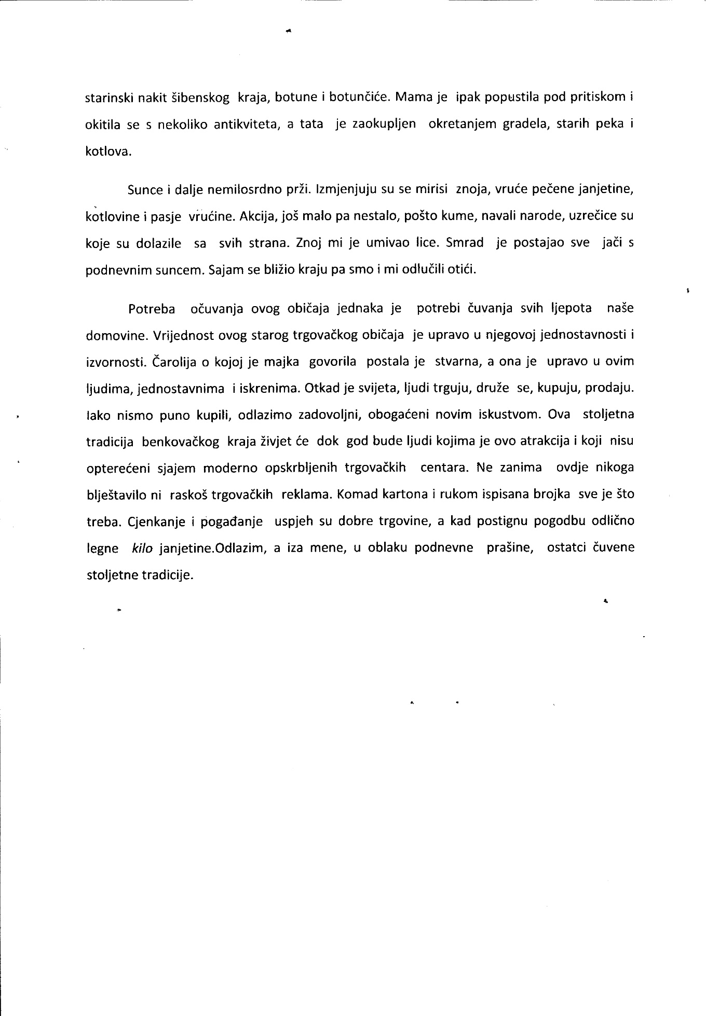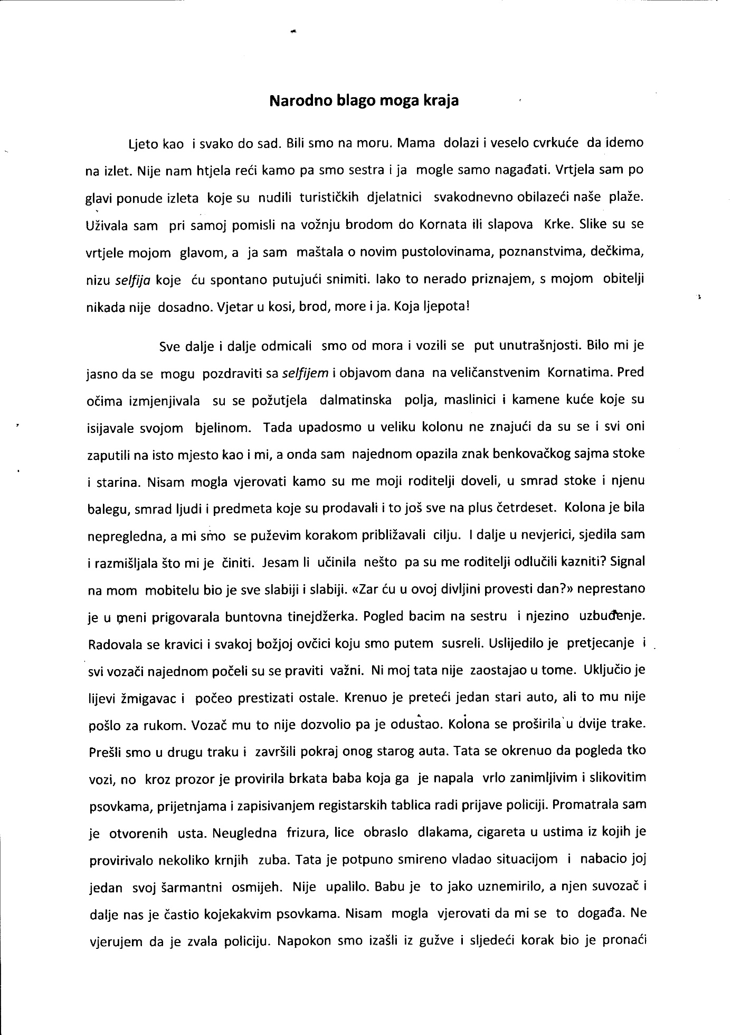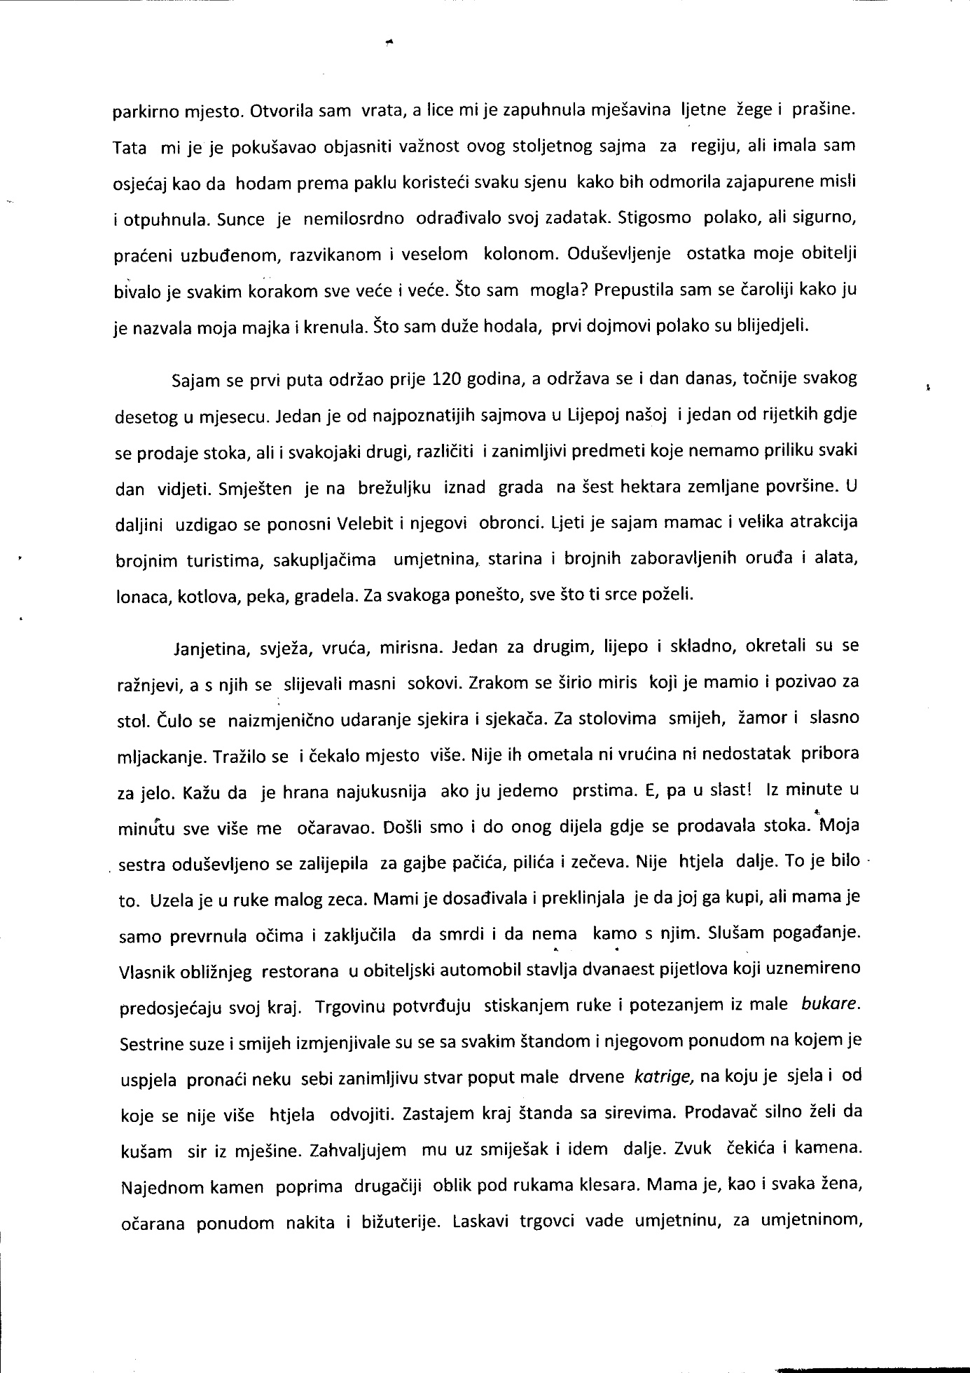

Dondolaš

Krabuja brava,
črno lice,
karirana stomanja
brageše od štofa.

Vunene kopice,
trikvarti postoli i špag.
Veli i mali zvonac.
Zvon, zvon, zvon…

Zvona moje Grobnišćine!

Ime i prezime učenika: Arian Maršanić
Škola: OŠ Čavle, Čavja 47, 51 219 Čavle
Telefon: 051259169/051259570
Elektronička pošta: os.cavle@gmail.com
Razred: 8.a
Ime i prezime učitelja mentora: Dolores Maršanić, profesor hrvatskoga jezika

Đedovo blago

U đedovoj vinici more se svašta viđet. U kantunu vinice, uz jednu bačvu, stari je visoki drveni ljepotan. On se zove mandravit. Đedo ga je naslijedio od moga pokonjeg prađeda koji ga je koristio u proizvodnji maslinovog uja. On je simbol snage. Ima uzrečica "Jak ko mandravit!" Đedo mi je to govorio nogo puta, a to je značilo da se u tega čojeka ne prti. Temu vaja premučat jer ako te uvati, oporavjat ćeš se danima.
Ima đedo i morsu. Kad se za nekoga reče da ima ruke ko morse, to znači da kad te zamiluši, more te dobro zabojet. Ima u đedovoj vinici: sepeta, domižana, svjetijka na petruje, vagon krtole i kapulice mlade, smokve se suše na jesama, a vijenci od česna vise sa stare dubove grede...
"Moj đedo, koliko ti blaga imaš u vinici", kažem ja.
Đedo se nasmije i reče: "Najveće đedovo blago si ti, manjak moj!"

Rječnik konavoskog govora:

kantun-ugao
mandravit-drveni stroj korišten u proizvodnji maslinovog ulja
prti-dira
premučat-prešutjeti
nogo-puno
morsa-stezaljka
zamiluši-pomiluje
sepet-duboka košara od pruća
domižana - staklena posuda za držanje vina
krtola-krumpir
petruje-petrolej
česan-bijeli luk
jese-podmetači od pruća na kojima se suše smokve
manjak-momak

ime i prezime učenika: Antun Pendo
razred: 6.razred
naslov rada: Đedovo blago
naziv i adresa škole: OŠ Gruda
ime i prezime učitelja, mentora: Marijana Šerkić Despot, 098 785454
adresa elektroničke pošte škole: ured@os-gruda.skole.hr
broj telefona/fax:020/791-012

Što sve u pjesmu može stati
U ovu pjesmu može stati
sve ruvo zavičajno,
i šlinge, i špenzle tkano,
u ovu pjesmu mogu stati
otarci za svetenje,
krstitke, svatovi i kirbaji dragi,
bakina mladost na klupčici kad je vezla,
sva kola, sijela i prela,dukati što se sjaje,
sva baština naša što stoljećima traje.
U ovu pjesmu mogu stati
svi mirisi i okusi zavičaja,
običaji koje moja obitelj
od zaborava čuva i o njima mari,
sva čijala, tamburaši i čestitari.
U ovu pjesmu mogu stati
narodne nošnje, to šokačko cviće
i kada prolaze naši serežani,
pokladni jahači, maske i divani.
U ovu pjesmu može stati
sve bakino ruvo u kojemu me ona rado gleda,
iako joj kažem kako su danas vremena druga
i kako mi se toliko šlinge nositi ne da.
U njenom oku zaigra srce
i zažari se lice
pa mi tiho šapne:
,,Obuci za mene nošnju, moja golubice!''
I tada mi ništa više teško nije
jer ljubav moja i bakina
najljepšim sjajem nas grije.

Učenica: Nina Matanović 7.r.
Mentorica: Radojka Matić / kontakt: 091 79 18 147
Osnovna škola Mate Lovraka
Ul. A. Stepinca 18 32 270 Županja
kontakt/ škola: 032/831-182- TAJNIŠTVO
032/831-110- RAVNATELJ / Marijan Oršolić, prof.
e –mail: os.mlovraka.zu@os-mlovraka-zu.skole.hr
Vukovarsko – srijemska županija

Manje poznate riječi:
ruvo – ruho, u smislu narodne nošnje
špenzle – tkani haljetak s posebno tkanim šarama koje obilježavaju Slavoniju
otarak – vezeni mali ručnik s prigodnim motivima koji se stavlja preko košare u kojoj se nosi svetenje za Uskrs
kirbaj – crkveni god kada se pripremaju posebna jela i kolači, dolaze gosti i rodbina
serežani – vojna postrojba koja je od Turaka čuvala granicu na Savi, nastupaju u prigodama i za Šokačko sijelo, obnavljajući običaj borbe sabljama za otetu djevojku
čijalo – čehanje, čijanje perja za jastuke, kada bi se okupila rodbina i susjedi u kuću u kojoj se čija perje, uz pjesmu, zabavu
šlinga – vrsta bijelog veza, može se vidjeti na slavonskoj nošnji
poklade – vrijeme maskiranja prije korizme i obilaženja susjeda, ali i sudjelovanja u pokladnoj povorci koja se već 50 godina održava ulicama grada za Šokačko sijelo; danas uključuje i goste iz drugih krajeva RH, ali i iz Poljske, Austrije, Njemačke... Obitelji ih primaju u goste i uzvraćaju gostoprimstvo tijekom godine.

